BAB III
PERANCANGAN DAN PEMBUATAN SISTEM

3.1. Pengertian Umum
YourList! adalah aplikasi berbasis mobile yang membantu para pimpinan proyek / pekerjaan untuk mengontrol pekerjaan para karyawan.
3.2. Sasaran dan Target
Sasaran dari aplikasi ini :
- Perusahaan yang mempunyai beberapa divisi pekerjaan di setiap bagiannya.
- Perusahaan yang mempunyai karyawan bekerja di luar kota.
3.3. Teknologi
- Spesifikasi Perangkat Keras Pendukung
Untuk menjalankan aplikasi ini, diperlukan spesifikasi perangkat keras sebagai berikut :
- Android-based smartphone
- Procesor min. 600 Mhz
- Network Mobile / Connection Data
- Spesifikasi Perangkat Lunak Pendukung
Sedangkan spesifikasi untuk perangkat lunak pendukung, adalah sebagai berikut :
- Maximal Android OS ver 4.0
- Perangkat Lunak Yang Digunakan Dalam Pembuatan Aplikasi
- Netbeans sebagai IDE develeopment
- SDK Android
- Inkscape sebagai layout design
- SQLite sebagai database untuk Android

Daftar Functional Requirement
Functional Requirement Merupakan penjelasan tentang layanan yang perlu disediakan oleh sistem, bagaimana sistem menerima dan mengolah masukan, dan bagaimana sistem mengatasi situasi-situasi tertentu.
Selain itu kadang-kadang juga secara jelas menentukan apa yang tidak dikerjakan oleh sistem. Functional requirement menggambarkan system requirement secara detil seperti input, output dan pengecualian yang berlaku. Untuk tabel Functional Requirement dapat di lihat pada tabel 3.1
Tabel 3.1 Daftar Tabel FR
No | Nama | Kode | Deskripsi | Prioritas
1 | Tambah Tab/Panel Pekerjaan | FR-01 | Pimpinan Perusahaan dapat menambahkan tab/panel pekerjaan yang akan di berikan kepada tim. | High
2 | Tambah Pimpinan Tim ke Tab/Panel Pekerjaan | FR-02 | Pimpinan Perusahaan bisa langsung memilih pimpinan Tim untuk mengerjakan sebuah perkerjan. | High
3 | Pimpinan Tim dapat menambahkan detail dari perkjaan | FR-03 | Pimpinan tim dapat menginputkan detail - detail dari pekerjaan yang sedang akan dikerjakan. | High
4 | Pimpinan Tim dapat memilih anggota tim | FR-04 | Pimpinan tim dapat memilih sendiri anggota tim untuk melaksankan perkerjaan yang telah diberikan sesuai kesedian dari anggota tim. | High
5 | Pimpinan Tim dapat memberikan jadwal penyelesaian pekerjaan | FR-05 | Pimpinan tim harus menetapkan jadwal dari pekerjaan secara global. | High
6 | Anggota tim bisa mencentang pekerjaan yang sudah terselesaikan | FR-06 | Anggota tim bisa mencentang atau menceklist perkerjaan yang sudah di kerjakan. | High
7 | Pimpinan Perusahaan bisa melihat hasil rekap pekerjaan dari anggota tim. | FR-07 | Pimpinan Perusahaan bisa melihat chart / data pekerjaan anggota tim sesuai pekerjaan masing - masing | Medium
8 | Ada peringatan / pengingat di setiap pekerjaan yang di lakukan oleh anggota tim | FR-08 | Aplikasi dapat memberikan peringatan atau pengingat tentang pekerjaan yang di lakukan oleh anggota tim | Medium
9 | Pimpinan Tim dapat merevisi list pekerjaan anggota tim |  | Pimpinan tim dapat merevisi list pekerjaan dari anggota tim, apabila ada dari tugas anggota tim yang perlukan untuk revisi. | Medium

3.5 Daftar Functional Non - Requirement
Non-functional Requirement secara umum berisi batasan-batasan pada pelayanan atau fungsi yang disediakan oleh sistem.Termasuk di dalamnya adalah batasan waktu, batasan proses pembangunan, standar-standar tertentu. Karena berkaitan dengan kebutuhan sistem secara keseluruhan, maka kegagalan memenuhi kebutuhan jenis ini berakibat pada sistem secara keseluruhan. Contoh kebutuhan jenis ini adalah kecepatan akses, keamanan data, besarnya kapasitas penyimpanan yang diperlukan, privasi masing-masing profil/account, bahasa pemrograman yang digunakan, system operasi yang digunakan. Untuk tabel Non Functional Requirement dapat di lihat pada tabel 3.2
Tabel 3.2 Daftar Tabel NFR
No | Parameter | Kode | Kebutuhan | Prioritas
1 | Interface | NFR-01 | Aplikasi ini dibangun memiliki desain yang user friendly dan UX yang baik sehingga memudahkan pengguna. | High
2 | Availability | NFR-02 | Aplikasi ini dapat beroperasi selama 7 hari per minggu, 24 jam per hari tanpa henti, karena aplikasi akan berjalan sesuai dengan kontrak / perjanjian antara karyawan dengan perusahaan. | High
3 | Bahasa Komunikasi | NFR-03 | Bahasa komunikasi yang digunakan adalah bahasa Inggris. | High
4 | Security | NFR-04 | Setiap Pengguna di wajibkan mempunyai username yang unix agar pada saat penggunaannya lebih mudah di ingat. | High
5 | Portability | NFR-05 | Aplikasi ini dapat diakses di mana saja selama pengguna terhubung dengan internet dan pengguna menggunakan Android versi dibawah Android 4.0. | High
6 | Response Time | NFR-06 | Dapat diakses kurang dari 2 detik pada kecepatan akses internet 1Mbps. | Medium

3.6. Skema Umum
Skema umum aplikasi YourList yang akan di bangun sebagaimana gambar di bawah ini :

Login Page
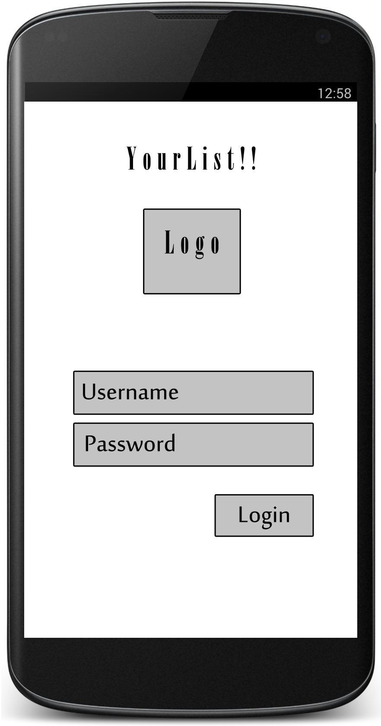
Gambar 3.1 Tampilan Login

Daftar Tab Pekerjaan
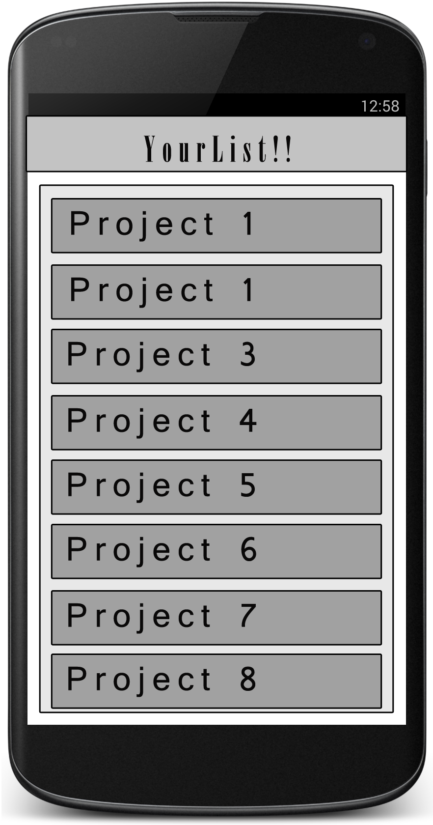
Gambar 3.2 Tampilan Daftar Project
Daftar Anggota Tim
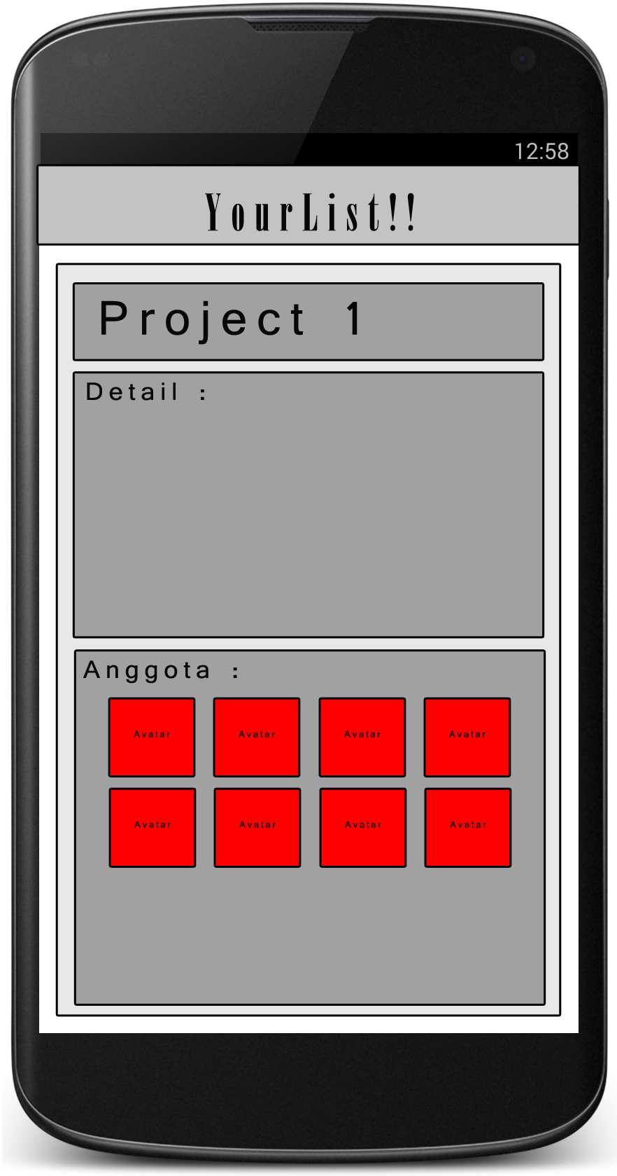
Gambar 3.3 Tampilan Detail Project

Daftar Pekerjaan Anggota Tim
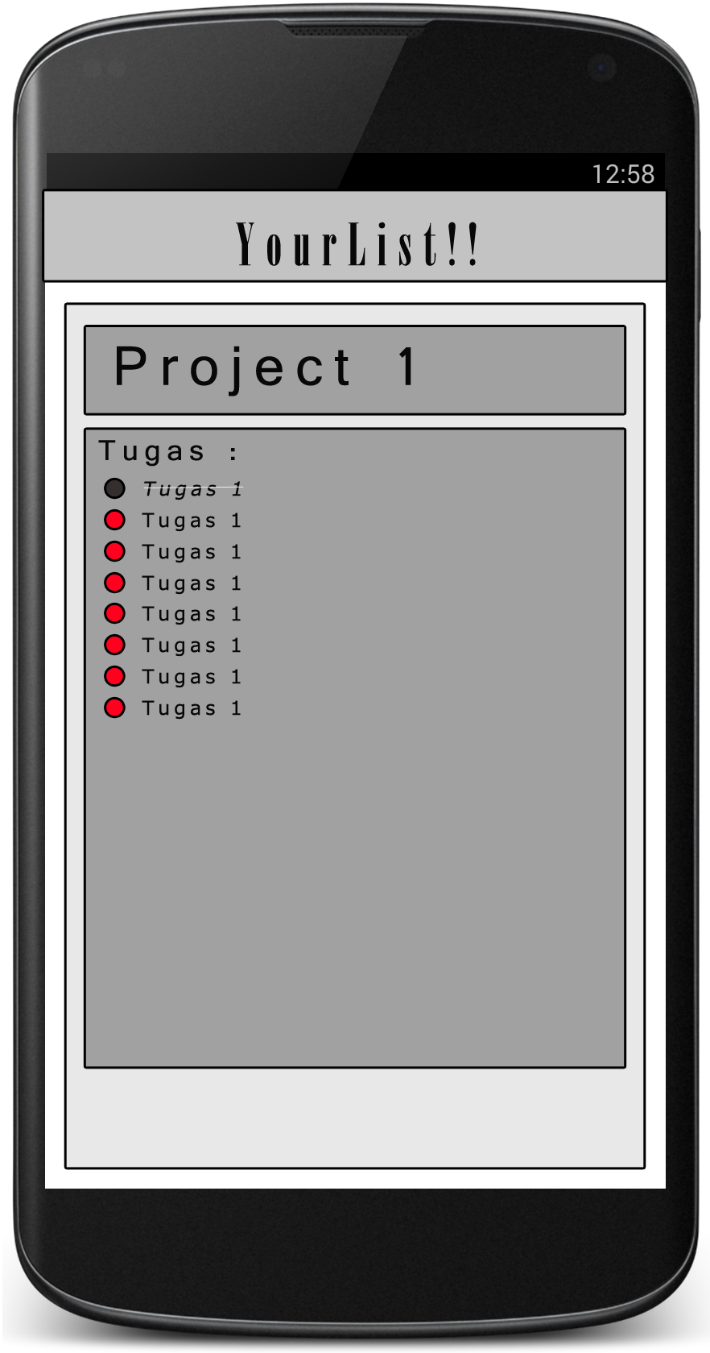
Gambar 3.4 Tampilan Daftar Pekerjaan

3. 7 Perancangan Sistem
Rancangan dari sistem akan dibuat dalam bentuk ERD dapat dilihat pada gambar dibawah ini.

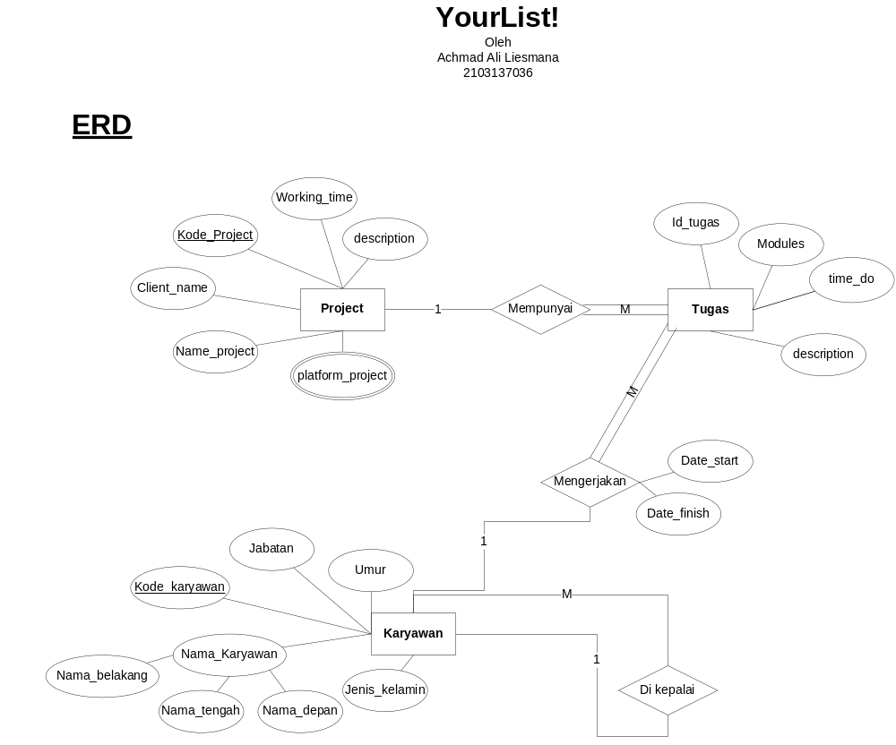
Gambar 3.5 ERD Diagram

Setelah kita melakukan pemodelan ERD, maka langkah selanjutnya adalah melakukan mapping dari ERD ke database. Sehingga akan terlihat rancangan database yang akan kita pergunakan.
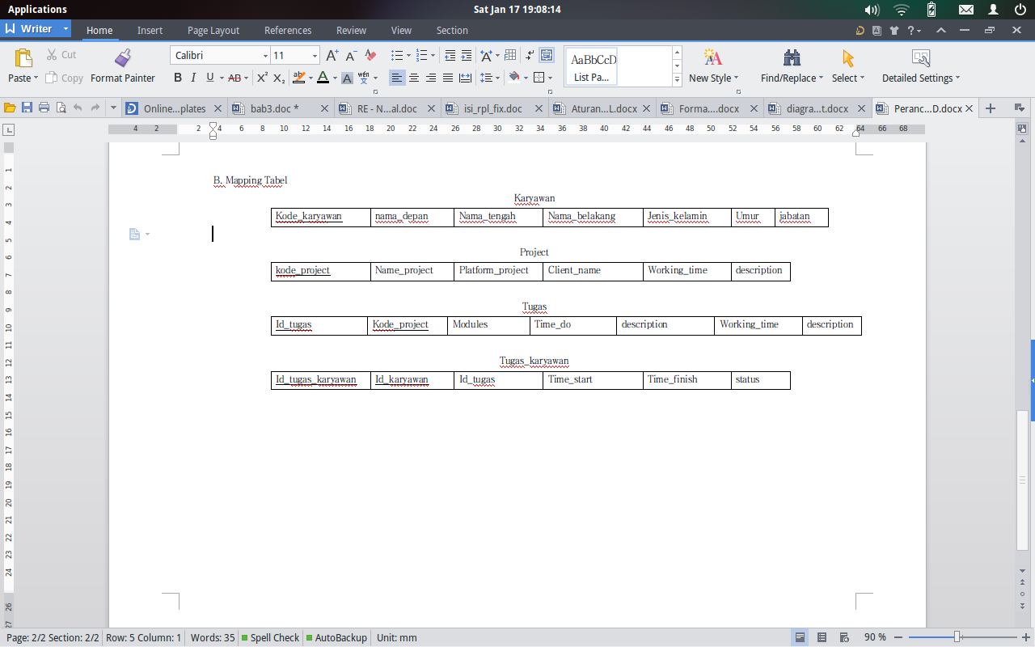
Gambar 3.6 Mapping Database

